ZARZĄDZENIE DZIEKANA nr 17/DZ/2020-2024
z dnia 29 września 2021 r.

Z dniem 29 września 2021 roku wchodzi w życie Zarządzenie Dziekana dotyczące przyjęcia Wydziałowego Systemu Zapewnienia Jakości Kształcenia, który został pozytywnie zaopiniowany przez Radę Konsultacyjną.
Wydziałowy System Jakości Kształcenia stanowi załącznik do niniejszego pisma.

Politechnika Wrocławska

Wydziałowy System
Zapewniania Jakości Kształcenia
– zasady funkcjonowania

Wydział Zarządzania PWr (W8N)
Wydanie 1/2021

Numer wydania | Uchwała Rady Wydziału
Wyd. 1/2021

Wrocław 2021

Spis treści
1. Wstęp 3
2. Wydział Zarządzania 3
2.1. Kierunki na Wydziale Zarządzania – zmiany 4
3. Polityka Jakości Wydziału Zarządzania 6
3.1. Wydziałowy System Zapewniania Jakości Kształcenia – rozwój 7
3.2. Wydziałowy System Zapewniania Jakości Kształcenia – Zapewnianie Jakości Kształcenia na Wydziale Zarządzania 10
4. Zasady funkcjonowania Ciał Kolegialnych funkcjonujących na Wydziale 13
4.1 Regulamin Wydziałowej Komisji ds. Jakości Kształcenia 13
4.2. Regulamin Rady Społecznej Wydziału Zarządzania 16
4.3. Regulamin Komisji Programowych Wydziału Zarządzania PWr 18
5. Mapa procesów i Księga procesów w zakresie kształcenia na WZ PWr 25
6. Informacje końcowe 27
7. Dokumenty powiązane 28

1. Wstęp

Jakość kształcenia od lat jest zagadnieniem na stałe wpisanym w funkcjonowanie szkół wyższych, zarówno w Polsce, jak i na świecie. Przez analogię do pojęcia jakości w ogóle, można ją definiować jako zespół cech i właściwości procesu kształcenia wiążących się z jego zdolnością do zaspokojenia stwierdzonych i oczekiwanych potrzeb wszystkich odbiorców tego procesu.
Politechnika Wrocławska (PWr) jest uczelnią, gdzie w sposób szczególny podkreśla się dbałość o tę kategorię. Znajduje to wyraz zarówno w misji, wizji, jak i celach strategicznych Uczelni. Uczelniany System Zapewniania Jakości Kształcenia (USZJK) został wprowadzony uchwałą Senatu z 27.02.2003 r. (ZW 29/2003). Zasadnicze cele USZJK były określone jako: doskonalenie jakości kształcenia, podniesienie rangi pracy dydaktycznej, czy informowanie społeczeństwa o jakości kształcenia i poziomie wykształcenia absolwentów.
USZJK w PWr jest systematycznie doskonalony. Uchwałą Senatu z 27.09.2012 r. (ZW 88/2012), wprowadzono szczegółowe Zasady funkcjonowania USZJK w PWr znacznie poszerzając zakres jego zadań oraz określając jego charakter jako „ciągły i systematyczny”. Najnowsza aktualizacja została wprowadzona ZW 117/2021 z dnia 27 września 2021 r. Systematycznie powoływana jest Rada ds. Jakości Kształcenia (RJK), którą tworzą Komisje: ds. Zapewniania oraz ds. Oceny Jakości Kształcenia. Pracami RJK kieruje Pełnomocnik Rektora Uczelni ds. Zapewniania Jakości Kształcenia (ZW 77/2020).

2. Wydział Zarządzania

Będąc jednostką PWr, Wydział Zarządzania (WZ PWr, W8N) w pełni wpisuje się w przyjęte dla całej Uczelni zasady odnoszące się do jakości kształcenia, przyjmując określoną Politykę Jakości, jak również tworząc Wydziałowy System Zapewniania Jakości Kształcenia (WSZJK).
Wydział Zarządzania kontynuuje wieloletnią tradycję Wydziału Informatyki i Zarządzania. Reorganizacja, w ramach której dokonano zmiany nazwy Wydziału, nastąpiła 15.09.2021 roku. Numer Wydziału – 08N – oraz barwa (kolor niebieski) Wydziału pozostały bez zmian. Modernizacji uległ system identyfikacji wizualnej. Podczas reorganizacji Wydział opuściły trzy Katedry, a dołączyła nowa Katedra, powstała w wyniku przekształcenia Studium Nauk Humanistycznych i Społecznych. Wydział Zarządzania obejmuje aktualnie działające na Wydziale jednostki organizacyjne: Katedrę Badań Operacyjnych i Inteligencji Biznesowej (K43W08ND12), Katedrę Organizacji i Zarządzania (K47W08ND12), Katedrę Systemów Zarządzania i Rozwoju Organizacji (K48W08ND12) oraz Katedrę Nauk Humanistycznych i Społecznych (K81W08ND00). Strukturę organizacyjną odnoszącą się do szeroko rozumianych procesów kształcenia przedstawiono na Rys.1.
Na Wydziale Zarządzania prowadzone są:
- studia I i II stopnia na kierunku Zarządzanie w języku polskim,
- studia I i II stopnia na kierunku Inżynieria Zarządzania w języku polskim,
- specjalność na I i II stopniu na kierunku Zarządzanie w języku angielskim,
- specjalność na II stopniu na kierunku Inżynieria Zarządzania w języku angielskim.

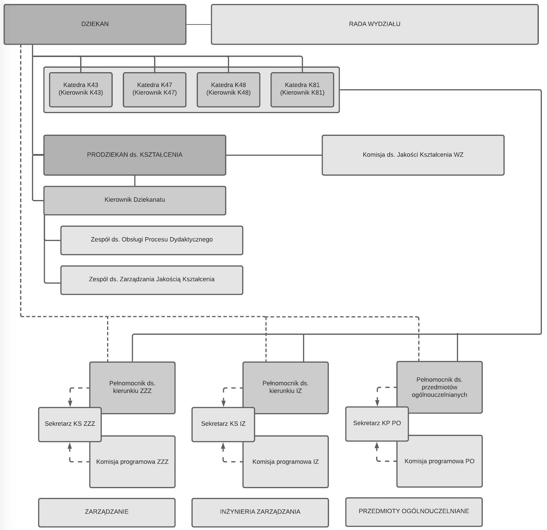
Rys. 1. Struktura organizacyjna Wydziału Zarządzania w zakresie procesów kształcenia Stan na 01.10.2021 r.

2.1. Kierunki na Wydziale Zarządzania – zmiany
Na Wydziale Zarządzania prowadzi się kształcenie w następującym zakresie:
- Studia I stopnia na kierunku Zarządzanie, które zostały uruchomione w oparciu o Uchwałę Senatu nr 727/44/2008-2012 z 24.09.1992 r.
- Studia II stopnia na kierunku Zarządzanie, które zostały uruchomione w oparciu o Uchwałę Senatu nr 728/44/2008-2012 z 24.09.1992 r.
- Studia I stopnia na kierunku Inżynieria Zarządzania, które zostały uruchomione w oparciu o Uchwałę Senatu nr 891/38/2012-2016 z 15.01.2016 r.
- Studia II stopnia na kierunku Inżynieria Zarządzania, które zostały uruchomione Uchwałę Senatu nr 822/35/2016-2020 z dn. 26.09.2019 r.
Pracownicy Wydziału kształcą również w zakresie przedmiotów ogólnouczelnianych realizowanych w ramach przedmiotów menedżerskich, humanistycznych i społecznych na innych Wydziałach PWr.
Wszystkie programy studiów podlegają bieżącym aktualizacjom, z czego za najważniejsze należy uznać:
1. W 2012 roku wdrożono Krajowe Ramy Kwalifikacji, w ślad za którymi Rada Wydziału (wtedy Informatyki i Zarządzania) po raz pierwszy podjęła uchwały opiniujące efekty kształcenia (teraz nazywane efektami uczenia się) I i II stopnia w zakresie wiedzy, umiejętności i kompetencji dla każdego kierunku studiów na Wydziale. Dokumenty te, po zaopiniowaniu przez Komisję Senacką ds. Studiów i Studentów, zostały zatwierdzone na posiedzeniach Senatu PWr. Efekty kształcenia opracowane zostały przez Zespoły powołane przez Dziekana dla każdego z kierunków studiów. Przedstawiciele studentów również brali udział w pracach tych komisji. Część efektów kształcenia w zakresie trzech obszarów, czyli: wiedzy, umiejętności i kompetencji społecznych są wspólne dla danego kierunku (wszystkich specjalności). Tzw. efekty specjalnościowe stanowią w tych przypadkach załączniki do kierunkowych efektów kształcenia. W kontekście zatwierdzonych efektów kształcenia, zmianom uległy również programy studiów.
2. W 2016 roku na Wydziale uruchomiono I stopień studiów na kierunku Inżynieria Zarządzania, poszerzając znacząco ofertę dydaktyczną.
3. W 2018 roku Wydział przystąpił do projektu Zintegrowany Program Rozwoju Politechniki Wrocławskiej (projekt współfinansowany przez Unię Europejską w ramach Europejskiego Funduszu Społecznego- Program Operacyjny Wiedza Edukacja Rozwój, Oś Priorytetowa III; Szkolnictwo wyższe dla gospodarki i rozwoju, Działanie 3.5 Kompleksowe programy szkół wyższych). W ramach tego projektu przeprowadzono modyfikację efektów kształcenia na kierunku Zarządzanie oraz kompleksową modernizację programów nauczania na kierunkach Zarządzanie oraz Inżynieria Zarządzania na I stopniu studiów. Zmiany były prowadzone pod kątem dostosowania efektów kształcenia oraz programów nauczania do potrzeb rynku pracy. Efektem tej aktywności były kompleksowo zmodernizowane programy studiów na ww. kierunkach, które zostały zatwierdzone poprzez odpowiednie uchwały Rady Wydziału (wtedy Informatyki i Zarządzania) oraz uchwały Senatu Politechniki Wrocławskiej w latach 2018-2019 (Tab. 1).
4. W 2019 roku zmodyfikowano wszystkie karty przedmiotów w języku polskim zgodnie z ZW 13/2019 oraz karty przedmiotów w języku angielskim zgodnie z ZW 25/2019, zmieniając przedmiotowe efekty kształcenia na przedmiotowe efekty uczenia się. Uchwałą Senatu nr 749/32/2016-2020 z dnia 16.05.2019 r. zatwierdzono programy i plany studiów dla wszystkich kierunków prowadzonych na Wydziale. Ponadto w 2019 roku uruchomiono II stopień studiów na kierunku Inżynieria Zarządzania.
5. W 2021 roku przeprowadzono badania opinii studentów kierunków Zarządzanie oraz Inżynieria Zarządzania oraz konsultacje z Radą Społeczną Wydziału, na podstawie których zidentyfikowano niezbędne do realizacji zmiany na kierunkach, umożliwiające ich dostosowanie do potrzeb studentów oraz rynku pracy. W pierwszym kroku zaktualizowano programy studiów na II stopniu kierunku Zarządzanie (utworzono nową anglojęzyczną specjalność Human Resource Management) oraz na II stopniu kierunku Inżynieria Zarządzania (utworzono nową anglojęzyczną specjalność Business Intelligence).
Efekty kształcenia (a potem uczenia się) oraz programy studiów dla kierunków prowadzonych przez Wydział były ponadto wielokrotnie systematycznie modyfikowane przez Komisje Programowe dla danego kierunku. Numery odpowiednich uchwał Rady Wydziału Informatyki i Zarządzania (a później Wydziału Zarządzania) oraz Senatu Politechniki Wrocławskiej podane są w poniższej tabeli (tab.1).

Tab.1. Uchwały RW Wydziału Zarządzania (wcześniej Informatyki i Zarządzania) oraz Senatu PWr dot. efektów kształcenia na kierunkach, Zarządzanie i Inżynieria Zarządzania
Kierunek studiów | Stopień studiów | Nr uchwały RW WZ | Nr uchwały Senatu PWr
Zarządzanie | I | 987/31/2012-2016 z 24.02.2015  194/7/2016-2020 z 28.03.2017  446/13/2016-2020 z 31.10.2017  535/29/2016-2020 z 26.02.2019  25/6/2020-2024 z 16.02.2021 * | 608/30/2012-2016 z 19.03. 2015  140/8/2016-2020 z 20.04.2017  312/14/2016-2020 z 23.11.2017  647/30/2016-2020 z 21.03.2019  112/9/2020-2024 z 23.04.2021
 | II | 987/31/2012-2016 z 24.02.2015  195/7/2016-2020 z 28.03.2017  536/29/2016-2020 z 26.02.2019  25/6/2020-2024 z 16.02.2021 * | 608/30/2012-2016 z 19.03. 2015  141/8/2016-2020 z 20.04.2017  648/30/2016-2020 z 21.03.2019  113/9/2020-2024 z 23.04.2021
Inżynieria Zarządzania | I | 1301/42/2012-2016 z 23.02.2016  1371/44/2012-2016 z 26.04.2016  196/7/2016-2020 z 28.03.2017  534/29/2016-2020 z 26.02.2019 | 882/38/2012-2016 z 15.01.2016  142/8/2016-2020 z 20.04.2017  649/30/2016-2020 z 21.03.2019
 | II | 994/32/2016-2020 z 30.04.2019  1223/35/2016-2020 z 24.09.2019 | 748/32/2016-2020 z 16.05.2019  823/35/2016-2020 z 26.09.2019
*Wydane przez Radę Konsultacyjną Wydziału Informatyki i Zarządzania

3. Polityka Jakości Wydziału Zarządzania

W trosce o zapewnienie jakości kształcenia, jak również stałe jej podnoszenie (doskonalenie), władze oraz pracownicy Wydziału Zarządzania Politechniki Wrocławskiej (w tym również władze Katedr), w ramach swojej działalności, konsekwentnie i systemowo dążą do przekazywania studentom, doktorantom i absolwentom Wydziału takiego zakresu wiedzy, umiejętności i kompetencji społecznych, aby mogli oni realizować swoje plany zawodowe i naukowe.
Zapewnienie jakości kształcenia na Wydziale Zarządzania oraz ciągłe jej doskonalenie stanowi tym samym jeden z kluczowych celów Wydziału, ujęty w Planie Rozwoju Wydziału na lata 2021-2024, uchwalonej decyzją Rady Konsultacyjnej (Uchwała nr 55/13/2020-2024) z dnia 28.09.2021 r. W ujęciu ogólnym znajduje on również swoje odzwierciedlenie zarówno w misji, wizji jak i celach strategicznych Uczelni.
Za osiągnięcie tego celu odpowiedzialni są przede wszystkim wszyscy pracownicy i współpracownicy Wydziału, a także studenci oraz doktoranci, w zakresie przypisanych im zadań, uprawnień i odpowiedzialności. Wprowadzenie natomiast i utrzymanie odpowiednich mechanizmów umożliwiających osiągnięcie powyższego celu jest jednym z zasadniczych działań władz Wydziału (oraz władz Katedr), pozwalających na dalszy jego rozwój oraz utrzymanie wysokiej pozycji na rynku usług edukacyjnych. Rolę wyodrębnionych w tym celu gremiów wyszczególniono w pkt. 4. niniejszego opracowania. Władze Wydziału (oraz władze Katedr) odpowiadają również za kształtowanie kultury jakości kształcenia w podległych jednostkach.

Władze Wydziału (oraz władze Katedr) mają świadomość, że do podstawowych czynników wpływających na jakość kształcenia należą:
- kształtowanie wiedzy, umiejętności oraz kompetencji inżynierskich oraz społecznych studentów w sposób umożliwiający realizację ich planów zawodowych i naukowych;
- współdziałanie wykładowców, władz Wydziału, pracowników administracyjnych, studentów i doktorantów, a także przedstawicieli pracodawców w celu stworzenia optymalnych warunków do osiągnięcia przyjętych zamierzeń w zakresie zapewniania i doskonalenia jakości kształcenia;
- poziom kompetencji pracowników Wydziału, jak również ich zaangażowania w procesy kształtowania i doskonalenia jakości kształcenia na Wydziale;
- stan infrastruktury dydaktycznej i materialnej Wydziału oraz warunki pracy związane z wypełnianiem zadań dydaktycznych;
- stopień zaangażowania studentów i doktorantów w zajęcia dydaktyczne i samokształcenie;
- zgodność zasad organizacji studiów, prowadzenia i oceniania zajęć z krajowymi i międzynarodowymi standardami akredytacyjnymi.
Jednym z podstawowych mechanizmów prowadzących do celu, jakim jest zapewnianie jakości kształcenia, jest również stałe jej doskonalenie. Na Wydziale Zarządzania funkcjonuje Wydziałowy System Zapewniania Jakości Kształcenia (WSZJK). Dotyczy on wszystkich prowadzonych na Wydziale kierunków studiów. Historia rozwoju WSZJK przedstawiona jest w pkt. 3.1 natomiast aktualny jego zakres określony jest w pkt. 3.2 niniejszego opracowania.

3.1. Wydziałowy System Zapewniania Jakości Kształcenia – rozwój
Po raz pierwszy Wydziałowy System Zapewniania Jakości Kształcenia został przyjęty przez Radę Wydziału (wtedy Informatyki i Zarządzania) w styczniu 2004 r. Dokument ten m.in. powoływał do życia Komisję mającą na celu zaprojektowanie konkretnych rozwiązań w zakresie zapewniania jakości kształcenia na Wydziale, która funkcjonuje do dziś. Biorąc pod uwagę niniejsze, należy stwierdzić, iż Wydział Zarządzania systematycznie, od wielu lat, w oparciu o Statut PWr, zarządzenia JM Rektora PWr oraz uchwały Rady Wydziału (oraz Rady Konsultacyjnej), prowadzi działania odnoszące się do jakości kształcenia i obejmujące m.in. doskonalenie programów studiów, ankietyzację i hospitacje zajęć dydaktycznych, jak również okresową ocenę pracowników. Działania w zakresie jakości prowadzone na Wydziale zostały docenione przez gremia krajowe oraz międzynarodowe. Wydział uzyskał wyróżniającą ocenę PKA w roku 2016, uczestniczył również w projektach dotyczących jakości kształcenia QUESTE-VET (QUESTE – Quality System of European Scientific & Technical Education – Quality Assessment and Label of Excellence) oraz QUESTE-SI (Quality System of S&T Universities for Sustainable Industry) uzyskując certyfikaty (www.queste.eu) a kierunki studiów uzyskały akredytacja „Studia z Przyszłością” (kierunek Zarządzanie otrzymał nadzwyczajny certyfikat Lidera Jakości Kształcenia). Mimo tych znaczących sukcesów, Wydział dostrzega potrzebę doskonalenia systemu zapewniania jakości, zwłaszcza w kontekście wprowadzonych Krajowych Ram Kwalifikacji (KRK), Ustawy 2.0 oraz konieczności dostosowania się do Europejskich Standardów Kształcenia.
Wyżej wskazana Komisja, nazywana Wydziałową Komisją ds. Jakości Kształcenia (WKJK), została powołana w r.a. 2012/2013.
W r.a. 2012/2013 odbyły się 4 posiedzenia WKJK. Podczas pierwszego spotkania postanowiono, że głównym celem prac będzie kształtowanie i doskonalenie WSZJK (przyjęto założenie, że na jakość kształcenia mają wpływ wszyscy pracownicy Wydziału), mające swój wyraz zwłaszcza w opracowaniu, wdrożeniu, a następnie nadzorowaniu i doskonaleniu spójnych dla całego Wydziału procedur odnoszących się do kształtowania i doskonalenia jakości kształcenia. Jednocześnie postanowiono, że opracowane zostaną zasady funkcjonowania WSZJK oraz Regulamin WKJK, a także powołany zostanie Konwent Wydziału składający się między innymi z przedstawicieli przemysłu (opracowano Regulamin Konwentu).
W r.a. 2012/2013 WKJK dokonała analizy głównych procesów w obszarze kształcenia na Wydziale. Zakończona opracowaniem mapy procesów analiza, umożliwiła kompleksowe doskonalenie WSZJK według metodologii ISO oraz notacji BPMN. Główne prace zorganizowane zostały w powołanych przez Dziekana zespołach roboczych, w skład których wchodzili zarówno członkowie Komisji, jak również inni pracownicy, doktoranci i studenci. W prace na rzecz doskonalenia WSZJK zaangażowanych zostało ponad 40 osób – oznacza to, że znaczący odsetek pracowników, a także przedstawiciele doktorantów i studentów Wydziału brało z realnym zaangażowaniem udział w procesie kształtowania systemu jakości. W wyniku pracy zespołów opracowanych zostało 10 kompletów dokumentacji (zawierających m.in. kartę procesu, diagramy procesu wraz z podprocesami, stosowane instrukcje oraz formularze i inne załączniki), odnoszące się do kluczowych procesów dotyczących zapewniania jakości kształcenia. Opracowano także Regulamin WKJK oraz Regulamin Konwentu, który w późniejszym terminie przekształcono na Regulamin Rady Społecznej Wydziału.
W r.a. 2013/2014 odbyły się 3 posiedzenia WKJK. Podstawowym celem działania Komisji w tym czasie było opracowanie Zasad Funkcjonowania WSZJK, w tym Księgi Procesów oraz zatwierdzenie ich przez Radę Wydziału (wtedy Informatyki i Zarządzania). Zamierzony cel osiągnięto. Jednocześnie, w celu ułatwienia osobom zainteresowanym dostępu do zasad funkcjonowania WSZJK, na stronach Wydziału dodano zakładkę dedykowaną omawianym zagadnieniom (https://wiz.pwr.edu.pl/o-wydziale/wydzialowy-system-zapewniania-jakosci-ksztalcenia). Na stronie umieszczono politykę jakości Wydziału, zasady funkcjonowania WSZJK, Księgę procesów oraz sprawozdania z prac WKJK. Pierwsze szkolenie w zakresie funkcjonowania systemu zapewniania jakości kształcenia na Wydziale odbyło się 1 lipca 2014 r. Szkolenie przeprowadzili dr inż. Agnieszka Bieńkowska oraz dr inż. Wiesław Dobrowolski. Zaprezentowano zasady funkcjonowania systemu ze szczególnym uwzględnieniem przebiegających na Wydziale procesów. Ponieważ procesy przedstawione są w dokumentacji w notacji BPMN, to podczas szkolenia zaprezentowano również podstawowe zasady do niej się odnoszące.
Od 2013 roku zgodnie z ZW 88/2012 badania opinii absolwentów i pracodawców oraz monitorowanie karier zawodowych absolwentów i zasięganie ich opinii w jakości kształcenia przeprowadza Biuro Karier funkcjonujące w Uczelni. Absolwenci danego kierunku studiów, anonimowo i dobrowolnie, wyrażają swoją opinię za pomocą ankiety, po 3 i 5 latach od ukończenia studiów.
W r.a. 2014/2015 odbyły się 3 posiedzenia WKJK. Podczas pierwszego posiedzenia między innymi przedstawiono sprawozdanie z posiedzeń WKJK na Wydziale za r.a. 2013/2014, przyjęto harmonogram prac WKJK na Wydziale w r.a. 2014/2015, przedstawiono wyniki ankietyzacji oraz hospitacji za r.a. 2013/2014 oraz podjęto dyskusję w zakresie oceny stopnia osiągnięcia kierunkowych efektów kształcenia. Postanowiono sfinalizować prace dot. procesu 11 oraz przeprowadzić cykl szkoleń wśród pracowników Wydziału. Szkolenia odbyły się w semestrze zimowym 2014/2015 r. Prowadzącymi byli: dr inż. Bogumiła Hnatkowska, dr inż. Wiesław Dobrowolski, dr inż. Anna Zabłocka-Kluczka.
W r.a. 2015/2016 odbyły się 3 posiedzenia WKJK Zainicjowano prace nad anglojęzyczną wersją strony internetowej Wydziału. Zaktualizowano również stronę WSZJK oraz stronę zawierającą programy studiów dla wszystkich kierunków studiów.
W r.a. 2015/2016 Komisja skoncentrowała się na analizie skuteczności działania wdrożonego WSZJK po zmianach reorganizacyjnych oraz przygotowaniu raportu samooceny i przygotowaniu pracowników i studentów do wizytacji PKA. Prezydium PKA swoją uchwałą nr 489/2016 z dnia 15 września 2016 roku przyznało Wydziałowi (wtedy Informatyki i Zarządzania) ocenę wyróżniającą.
W r.a. 2016/2017 odbyły się 3 posiedzenia WKJK. Komisja realizowała postanowienia ZW 88/2012, ZW68/2014, 82/2015, 60/2016 (w sprawie wprowadzenia Uczelnianego Systemu Zapewniania Jakości Kształcenia w Politechnice Wrocławskiej). W semestrze zimowym 2016/2017 WKZOJK ujednoliciła procedurę procesu dyplomowania dla Kierunków: Zarządzanie oraz Inżynieria Systemów. Egzaminy dyplomowe w styczniu i lutym 2017 przeprowadzone były po raz pierwszy zgodnie z nową procedurą oraz według nowej instrukcji.
W 2016 r. Dziekan powołał Komisje Programowe dla każdego z kierunków prowadzonych przez Wydział, a także opiekunów każdej ze specjalności. Nowo powołane gremia zostały wkomponowane w istniejący już WSZJK na Wydziale. W r.a. 2016/2017 dokonano również korekty WSZJK, która uwzględniała zmiany organizacyjne wprowadzone na Wydziale. Zmiany te zostały zatwierdzone Uchwałą Rady Wydziału (wtedy Informatyki i Zarządzania) nr 448/13/2016-2020 z dn. 31.10.2017 r. w sprawie zaopiniowania WSZJK.
W r.a. 2017/2018 odbyły się 3 posiedzenia WKJK. W ramach przeprowadzonych działań opracowano i zatwierdzono nowe druki opinii/recenzji, które zostały wdrożone w roku akademickim 2018/2019, opracowano wymagania stawiane pracom dyplomowym oraz kryteria oceny tych prac. Kontynuowano prace nad kwestionariuszem dotyczącym pomiaru satysfakcji studentów, opracowano raport z badania ewaluacyjnego studentów 2017. Również w roku 2017 zaktualizowano Księgę procesów dot. Procesu dyplomowania.
Komisja również analizowała wyniki hospitacji oraz wyniki ankietyzacji JSOS. W ramach ankiety JSOS studenci oceniali: terminowość zajęć, dostępność materiałów, wyposażenie pomieszczeń, a także przygotowanie studentów i zdobyte kompetencje. Druga edycja, która odbyła się w październiku dotyczyła kontaktów z dziekanatem, z Dziekanem lub Prodziekanami, korzystania z informacji zawartej na stronach Wydziału, korzystania z usług biblioteki. Oceniano również kadrę naukowo-dydaktyczną i warunki studiowania.
W r.a. 2017/2018 WKJK zaproponowała nowe druki recenzji, które są integralną częścią WSZJK. Ponownie zaktualizowany został WSZJK. Zmiany zatwierdziła Rada Wydziału (wtedy Informatyki i Zarządzania) uchwałą nr 630/19/2016-2020.
Ponadto skończono prace nad ankietą absolwenta, która została zatwierdzona przez WKJK i wprowadzona ZW 54/2018.
W r.a. 2018/2019 zaproponowano i zatwierdzono proces studiów podyplomowych. W 2019 r. zaktualizowano Księgę procesów dot. procesu studiów podyplomowych oraz zmieniono obieg dokumentów związanych z przekazywaniem pracy dyplomowej między studentem/promotorem/recenzentem. Opracowano kwestionariusz ankiety dla absolwentów zgodnie z wymogami ZW 54/2018.
W r.a. 2019/2020 miały miejsce zmiany organizacyjne na Wydziale, w ramach których powstało 6 katedr, które na mocy zarządzenia JM Rektora (ZW 112/2019) dniem 1 stycznia 2020 r. rozpoczęły działalność jako samodzielne jednostki współpracujące z Wydziałem w zakresie dydaktyki. W tym roku również rozpoczęły się utrudnienia w funkcjonowaniu systemu kształcenia na Wydziale spowodowane pandemią COVID-19.
W r.a. 2020/2021 zmieniła się kadencja Władz Wydziału. We wrześniu 2020 r. Dziekan Wydziału powołał trzech Prodziekanów: ds. kształcenia, ds. studenckich oraz ds. ogólnych. Dziekan powołał również Pełnomocników ds. kierunków studiów. Głównym zadaniem Pełnomocników jest koordynacja prac Katedr oraz Wydziału w zakresie zapewniania bieżącej organizacji dydaktyki oraz ciągłości prowadzenia studiów na kierunkach Zarządzanie oraz Inżynieria Zarządzania. Zmodyfikowano również schemat struktury administracji oraz przeprowadzono szereg działań mających na celu aktualizację WSZJK, w tym m.in. wprowadzono nowy regulamin Komisji Programowych, nowy regulamin Rady Społecznej Wydziału oraz dostosowano zapisy WSZJK do bieżących przepisów (po wejściu w życie Ustawy 2.0). Zmiany zatwierdziła Rada Konsultacyjna Wydziału Zarządzania (wtedy Informatyki i Zarządzania) uchwałą nr 8/1/2020-2024 z dnia 29.09.2020 r.
W roku 2021 decyzją JM Rektora z dnia 9.06.2021r. opublikowaną w ZW 75/2021 zdecydowano o przeprowadzeniu reorganizacji Wydziału zmieniając jego nazwę na Wydział Zarządzania, w wyniku czego dostosowano zapisy WSZJK do nowych realiów organizacyjnych Wydziału oraz zakresu uprawnień i obowiązków Wydziału wynikających z wprowadzonego Statutu. Ponadto uchwałą Senatu PWr wprowadzono nowy Statut (PO 40/2021 z dnia 14.07.2021r.) oraz decyzją JM Rektora z dnia 27 września 2021 r. nowy Uczelniany System Zapewnienia Jakości Kształcenia (ZW 117/2021), co również wymusiło wprowadzenie zmian dostosowawczych WSZJK.
Należy podkreślić, iż w ramach WSZJK na Wydziale podczas Rad Wydziału (a w r.a. 2020/2021 Rad Konsultacyjnych) prezentowane są coroczne sprawozdania dotyczące jakości kształcenia. Ich celem jest sprawozdanie z prac Komisji i zaprezentowanie wyników ankietyzacji i hospitacji w ujęciu sumarycznym. Stałym elementem WSZJK jest tzw. narada posesyjna organizowana przez samorząd studencki, czyli spotkanie dziekana, prodziekanów, kierownika dziekanatu, przedstawicieli katedr ze studentami. W czasie tego spotkania studenci mogą podzielić się uwagami nt. funkcjonowania Wydziału. Spostrzeżenia słuchaczy są, w miarę możliwości, uwzględniane w organizacji procesu kształcenia. Przed rozpoczęciem semestru odbywają się spotkania z pracownikami Wydziału, poświęcone przede wszystkim procesowi dydaktycznemu. Rolę informacyjną, również w zakresie jakości kształcenia, pełni strona www Wydziału (wz.pwr.edu.pl) (w tym zwłaszcza zakładka Wydziałowy System Zapewniania Jakości Kształcenia) oraz Katedr, profil Wydziału na FB (https://www.facebook.com/Wydzial.Zarzadzania) oraz comiesięczny Newsletter rozsyłany w formie elektronicznej do pracowników Wydziału.

3.2. Wydziałowy System Zapewniania Jakości Kształcenia – Zapewnianie Jakości Kształcenia na Wydziale Zarządzania
Zgodnie z przedstawioną powyżej Polityką Jakości przyjmuje się, że na zapewnienie i doskonalenie jakości kształcenia na Wydziale Zarządzania PWr mają wpływ wszyscy pracownicy i współpracownicy Wydziału, a także studenci oraz doktoranci, w zakresie przypisanych im zadań, uprawnień i odpowiedzialności. Wszyscy oni należą zatem do Wydziałowego Systemu Zapewniania jakości Kształcenia. Na Wydziale funkcjonują również osoby oraz komisje, które w sposób szczególny odpowiedzialne są za powierzone im zadania w zakresie zapewniania i doskonalenia jakości kształcenia. A zatem odpowiedzialność w zakresie jakości kształcenia na WZ PWr w szczególności spoczywa na osobach i komisjach wyszczególnionych w tab.2. Strukturę podmiotową Wydziałowego Systemu Zapewniania Jakości Kształcenia przedstawiono na rys. 2.

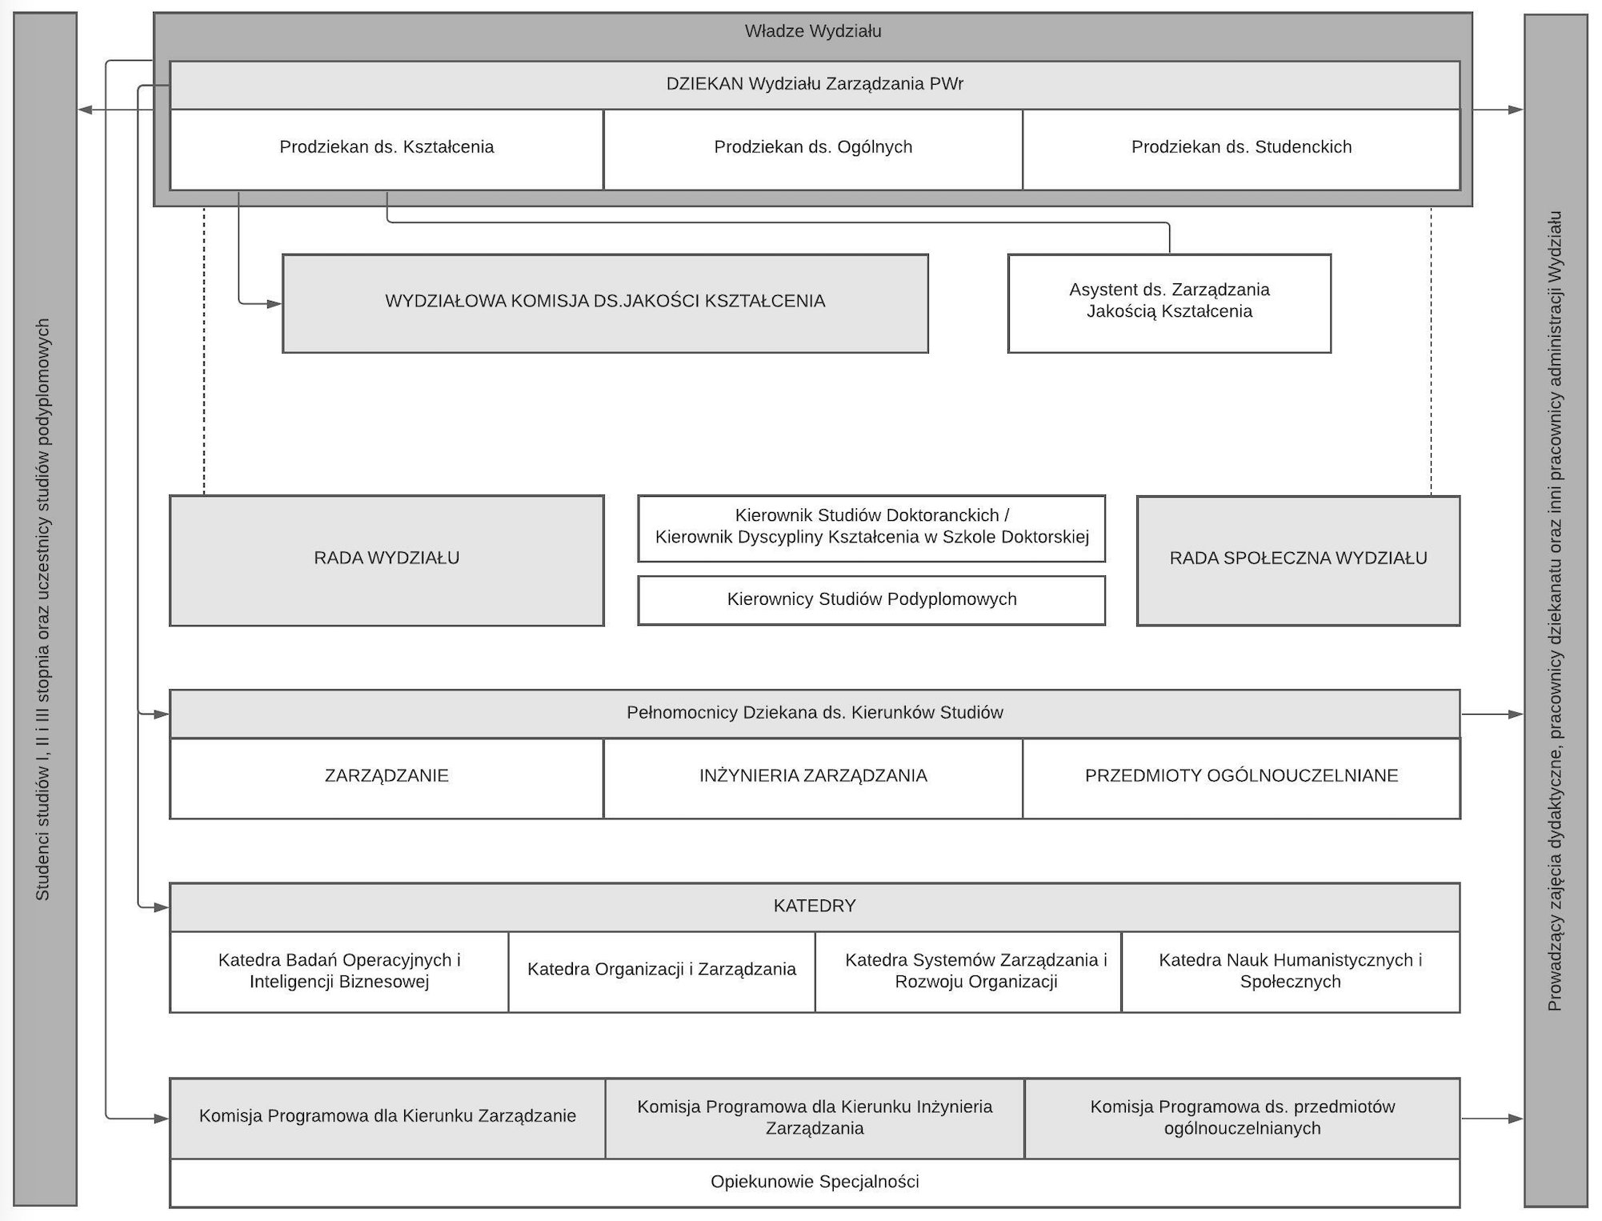
Rys.2. Struktura podmiotowa Wydziałowego Systemu Zapewniania Jakości Kształcenia

Szczegółowy zakres zadań, uprawnień i odpowiedzialności wynika zarówno z postanowień odrębnych konstytuujących funkcjonowanie powyższych organów, jak również z postanowień zawartych w Księdze Procesów stanowiących zał. 1. do niniejszego opracowania. Zasady funkcjonowania WKJK WZ PWr określa regulamin przedstawiony w pkt. 4.1, zasady funkcjonowania Rady Społecznej Wydziału Zarządzania PWr określa regulamin przedstawiony w pkt. 4.2, zasady funkcjonowania Komisji Programowych określa regulamin przedstawiony w pkt. 4.3.

Tab.2. Osoby i komisje odpowiedzialne za jakość kształcenia na WZ PWr.
Osoby i organy odpowiedzialne | Zakres odpowiedzialności
1. Dziekan i władze Wydziału | m.in. w zakresie wprowadzenia i utrzymania Wydziałowego Systemu Zapewniania Jakości Kształcenia i innych mechanizmów umożliwiających zapewnienie i doskonalenie jakości kształcenia na WZ PWr;
2. Kierownicy Katedr | m.in. w zakresie współuczestnictwa we wprowadzeniu i utrzymaniu Wydziałowego Systemu Zapewniania Jakości Kształcenia i innych mechanizmów umożliwiających zapewnienie i doskonalenie jakości kształcenia na WZ PWr;
3. Pełnomocnicy Dziekana ds. kierunków studiów | w zakresie koordynacji prac katedr na Wydziale w zakresie zapewniania bieżącej organizacji dydaktyki oraz ciągłości prowadzenia studiów na każdym kierunku studiów;
3. Pełnomocnik Dziekana ds. przedmiotów ogólnouczelnianych | w zakresie koordynacji prac katedr na Wydziale w zakresie oferty kursów ogólnouczelnianych oferowanych przez Wydział;
4. prowadzący zajęcia dydaktyczne | m.in. w zakresie przygotowania i prowadzenia zajęć, a także wspomagania, konsultowania i oceniania pracy studentów;
5. Zespół ds. Zarządzania Jakością Kształcenia | w zakresie obsługi administracyjnej opracowywania oraz realizacji procesów zapewniania jakości kształcenia na Wydziale;
6. pracownicy dziekanatu | m.in. w zakresie bezpośredniej obsługi szeroko rozumianego procesu dydaktycznego na Wydziale;
7. pozostali pracownicy administracji Wydziału | m.in. w zakresie wspomagania szeroko rozumianego procesu dydaktycznego;
8. studenci studiów I, II stopnia, uczestnicy studiów podyplomowych i doktoranci | m.in. w zakresie kształtowania odpowiednich postaw, w tym zaangażowania w proces i jakość kształcenia;
9. przedstawiciele samorządu studenckiego w Radzie Wydziału | w zakresie aktywnego uczestnictwa w szeroko rozumianych działaniach na rzecz jakości kształcenia; w tym w szczególności opiniowania opracowanych programów kształcenia dla wszystkich kierunków prowadzonych na Wydziale;
10. Rada Wydziału | w szczególności w zakresie podejmowania uchwał w zakresie opracowanych programów kształcenia dla wszystkich kierunków prowadzonych na Wydziale;
11. Wydziałowa Komisja ds. Jakości Kształcenia | w zakresie koordynacji i realizacji działań na rzecz zapewniania i doskonalenia jakości kształcenia w ramach Wydziałowego Systemu Zapewniania Jakości Kształcenia;
12. Rada Społeczna Wydziału | w zakresie opiniowania programów kształcenia pod kątem potrzeb i oczekiwań rynku pracy;
13. Komisje Programowe dla kierunków | powołane dla każdego kierunku prowadzonego na WZ PWr, w zakresie opracowywania i doskonalenia programów kształcenia dla tego kierunku;
14. Komisja Programowa ds. przedmiotów ogólnouczelnianych | w zakresie opracowywania i doskonalenia oferty kursów ogólnouczelnianych;
15. opiekunowie specjalności | powołani dla każdej specjalności prowadzonej na kierunkach WZ PWr, w zakresie opracowywania, analizy i doskonalenia programów tej specjalności;
16. Kierownik Studiów Doktoranckich / Kierownik Dyscypliny Kształcenia | w zakresie organizacji i prowadzenia toku studiów doktorskich na WZ PWr, oraz kształcenia w Szkole Doktorskiej;
17. Kierownicy studiów podyplomowych | w zakresie organizacji i prowadzenia toku studiów podyplomowych na WZ PWr;
18. Członkowie zespołów ds. hospitowania zajęć | w zakresie rzetelnego przeprowadzenia hospitacji zajęć, wskazania mocnych i słabych stron w zakresie przeprowadzania zajęć przez hospitowanych pracowników oraz przedyskutowania wyników hospitacji z pracownikiem.

4. Zasady funkcjonowania Ciał Kolegialnych funkcjonujących na Wydziale

4.1 Regulamin Wydziałowej Komisji ds. Jakości Kształcenia
Zasady funkcjonowania Wydziałowej Komisji ds. Jakości Kształcenia WZ PWr (WKJK) określa przedstawiony poniżej Regulamin tejże Komisji zatwierdzony przez Radę Konsultacyjną Wydziału Zarządzania.
Podstawę prawną niniejszego Regulaminu stanowią w szczególności:
- Zarządzenie wewnętrzne 117/2021 w sprawie wprowadzenia Uczelnianego Systemu Zapewniania Jakości Kształcenia w Politechnice Wrocławskiej;
- Załącznik do Zarządzenia wewnętrznego 117/2021 – Zasady funkcjonowania i organizacja Uczelnianego Systemu Zapewniania Jakości Kształcenia na Politechnice Wrocławskiej.

Regulamin
Wydziałowej Komisji ds. Jakości Kształcenia
Wydziału Zarządzania
Politechniki Wrocławskiej

§ 1
Wydziałowa Komisja ds. Jakości Kształcenia Wydziału Zarządzania Politechniki Wrocławskiej (dalej: WKJK) prowadzi działania na rzecz zapewniania i doskonalenia jakości kształcenia w ramach Wydziałowego Systemu Zapewniania Jakości Kształcenia (dalej: WSZJK) na Wydziale Zarządzania Politechniki Wrocławskiej (dalej: Wydział).

§2
Członków WKJK (w tym przewodniczącego) powołuje na okres kadencji Dziekan Wydziału po zasięgnięciu opinii Rady Wydziału. Dziekan może zmienić skład WKJK w trakcie kadencji.

§3
W skład WKJK wchodzą:
- Prodziekan właściwy ds. kształcenia jako przewodniczący komisji;
- Przewodniczący komisji programowych wszystkich kierunków studiów prowadzonych na Wydziale;
- Przewodniczący komisji programowej ds. przedmiotów ogólnouczelnianych;
- Kierownik studiów doktoranckich na Wydziale;
- Pełnomocnicy ds. kierunków studiów prowadzonych na Wydziale;
- Przedstawiciel studentów i przedstawiciel doktorantów;
- inne osoby wskazane przez Dziekana.
Imienny skład Komisji na bieżącą kadencję przedstawiony jest w Zał.1.

§ 4
1. Przewodniczący WKJK powołuje Sekretarza Komisji.
2. Do obowiązków Sekretarza należy w szczególności:
a) sporządzanie protokołów z posiedzeń Komisji;
b) przygotowywanie materiałów na posiedzenia Komisji;
c) zawiadamianie członków Komisji o terminach posiedzeń;
d) wykonywanie zadań zleconych przez Przewodniczącego Komisji.
§5
Zakres działania WKJK obejmuje:
- monitorowanie oraz analizowanie jakości procesów kształcenia;
- ocenę procesu kształcenia;
- ocenę jakości i warunków prowadzenia zajęć dydaktycznych;
- inne działania dotyczące kształtowania kultury jakości kształcenia na Wydziale;
- opracowywanie i przekazywanie Dziekanowi okresowych sprawozdań z prac WKJK.

§ 6
Do zadań WKJK w ramach zapewniania jakości kształcenia należy w szczególności:
- opracowanie, wdrożenie i doskonalenie metodyki monitorowania, analizy i oceny funkcjonowania WSZJK;
- monitorowanie, analiza i ocena funkcjonowania WSZJK;
- monitorowanie prawidłowości przebiegu procesów wskazanych w Księdze Procesów WSZJK;
- inicjowanie procesu eliminowania nieprawidłowości w zakresie realizacji procesu kształcenia;
- przygotowywanie z inicjatywy własnej albo na wniosek Dziekana propozycji rozwiązań (rekomendacji, wytycznych lub procedur) w zakresie zapewniania jakości kształcenia, a zwłaszcza w zakresie doskonalenia procesów wskazanych w Księdze Procesów;
- wspieranie innych inicjatyw wskazanych przez Dziekana.

§ 7
WKJK przygotowuje roczny raport dot. funkcjonowania WSZJK (zgodnie z § 6 pkt. 2) za dany rok akademicki i przedkłada go Dziekanowi w terminie do końca listopada następnego roku akademickiego (a w roku akademickim będącym ostatnim w kadencji – do końca czerwca tego roku akademickiego) wraz z rekomendacjami działań doskonalących w zakresie zapewniania jakości kształcenia.

§ 8
1. Posiedzenia WKJK odbywają się w trybie stacjonarnym bądź w trybie zdalnym przy użyciu urządzeń technicznych umożliwiających jego przeprowadzenie na odległość z jednoczesnym bezpośrednim przekazem obrazu i dźwięku.
2. Posiedzenia WKJK zwołuje Przewodniczący, nie później niż na 7 dni przed planowanym terminem.
3. O terminie i miejscu posiedzenia WKJK informuje się członków drogą elektroniczną lub telefonicznie.

§ 9
Posiedzeniom WKJK przewodniczy Przewodniczący lub wyznaczona przez niego osoba.

§ 10
- WKJK podejmuje uchwały w głosowaniu jawnym zwykłą większością głosów, w obecności co najmniej połowy regulaminowej liczby członków.
- Głosowania mogą odbywać się w trybie stacjonarnym (przez podniesienie ręki) bądź zdalnym (przy użyciu systemu do głosowania zdalnego).
- W przypadku równej liczby głosów decyduje głos Przewodniczącego WKJK.
- Sekretarz w imieniu Przewodniczącego przedkłada uchwały WKJK Dziekanowi Wydziału w terminie 14 dni kalendarzowych od dnia ich podjęcia.

§ 11
Z posiedzeń WKJK Sekretarz sporządza protokół w terminie nie późniejszym niż 14 dni kalendarzowych, który podpisuje Przewodniczący oraz Sekretarz WKJK.

§ 12
WKJK ustala roczny harmonogram prac i przedstawia go Radzie Wydziału do końca października każdego roku akademickiego.

§ 13
Sprawozdania z prac WKJK w danym roku akademickim Przewodniczący przedstawia Dziekanowi oraz Radzie Wydziału najpóźniej do końca listopada kolejnego roku akademickiego (a w roku akademickim będącym ostatnim w kadencji – do końca czerwca tego roku akademickiego.

§ 14
W celu efektywnej realizacji swoich zadań WKJK może powoływać zespoły eksperckie i robocze, o charakterze stałym lub doraźnym.

§ 15
W celu realizacji swoich zadań WKJK może, w porozumieniu z Dziekanem, zapraszać do stałej lub doraźnej współpracy ekspertów z PWr oraz z zewnątrz PWr.

§ 16
Regulamin wchodzi w życie z dniem jego uchwalenia.

Zał. 1. do Regulaminu Wydziałowej Komisji ds. Jakości Kształcenia Wydziału Zarządzania Politechniki Wrocławskiej

Imienny skład Wydziałowej Komisji ds. Jakości Kształcenia
Wydziału Zarządzania Politechniki Wrocławskiej
na dzień 01.10.2021r.

- Prodziekan ds. kształcenia – dr Joanna Zimmer – przewodnicząca
- Przewodniczący KP IZ WZ – dr hab. inż. Bożena Mielczarek, prof. uczelni
- Przewodniczący KP ZZ WZ – dr hab. inż. Agata Klaus-Rosińska, prof. uczelni
- Przewodniczący KP PO WZ – dr hab. Marek Sikora, prof. uczelni
- Pełnomocnik ds. kierunku IZ – dr inż. Wiesław Dobrowolski
- Pełnomocnik ds. kierunku ZZ – dr inż. Adam Świda
- Przedstawiciel doktorantów – mgr inż. Anna Koszela
- Przedstawiciel studentów – Oliwia Luty
- dr inż. Anna Dobrowolska
- dr Emilia Mazurek
- mgr Ewelina Kozubek- Sekretarz WKJK
- mgr Emilia Chojnacka – Ryśnik- Sekretarz KP ZZ
- mgr Anna Winiarska – Sekretarz KP IZ
- mgr Anna Kokoszka – Sekretarz KP PO

4.2. Regulamin Rady Społecznej Wydziału Zarządzania
Regulamin Rady Społecznej
Wydziału Zarządzania
Politechniki Wrocławskiej

§ 1
- Rada Społeczna Wydziału Zarządzania, zwana dalej Radą Społeczną Wydziału, jest ciałem doradczym i wspierającym działania Wydziału i Dziekana.
- Do kompetencji Rady Społecznej Wydziału należy:
- Wyrażenie opinii o kierunkach działania Wydziału;
- Wspieranie Wydziału w działalności na rzecz jego rozwoju;
- Promowanie działań Wydziału;
- Wyrażanie opinii w sprawach dotyczących współpracy Wydziału z gospodarką;
- Wyrażanie opinii w innych sprawach przedłożonych przez Dziekana.
- W skład Rady Społecznej Wydziału mogą wchodzić:
- Przedstawiciele organów władzy państwowej;
- Przedstawiciele organów samorządu terytorialnego;
- Przedstawiciele instytucji i stowarzyszeń naukowych, zawodowych i twórczych;
- Przedstawiciele przemysłu i organizacji gospodarczych;
- Przedstawiciele innych instytucji współpracujących z Wydziałem.
Imienny skład Rady Społecznej na bieżącą kadencję przedstawiony jest w Zał.1.

§ 2
- Członkowie Rady Społecznej Wydziału powoływani są przez Dziekana, po zasięgnięciu opinii Rady Wydziału, na okres czterech lat, począwszy od roku następującego po roku wyboru Senatu.
- Dziekan, po zasięgnięciu opinii Rady Wydziału ma prawo odwołania członka Rady Społecznej Wydziału przed upływem kadencji lub powołania nowego członka Rady Społecznej Wydziału w trakcie kadencji.
- Na inauguracyjnym posiedzeniu Rady Społecznej Wydziału Dziekan wręcza akty nominacyjne powołanym członkom Rady Społecznej Wydziału.
- W posiedzeniach Rady Społecznej Wydziału uczestniczy Dziekan oraz mogą uczestniczyć Prodziekani i Kierownicy Katedr, a także goście zaproszeni przez Przewodniczącego Rady Społecznej Wydziału lub Dziekana.

§ 3
- Członkowie Rady Społecznej Wydziału wybierają spośród siebie Przewodniczącego oraz Wiceprzewodniczącego Rady Społecznej Wydziału na czas swojej kadencji.
- Obradami Rady Społecznej Wydziału kieruje Przewodniczący, a w razie jego nieobecności wskazana przez niego osoba.
- Posiedzenia Rady Społecznej Wydziału są protokołowane przez osobę wskazaną przez Dziekana. Protokół z posiedzenia Rady Społecznej Wydziału jest zatwierdzany przez Przewodniczącego lub Wiceprzewodniczącego.
- Obsługę organizacyjną Rady Społecznej Wydziału zapewniają pracownicy Wydziału.
- Dokumentacja prac Rady Społecznej Wydziału przechowywana jest w sekretariacie Dziekana.

§ 4
- Posiedzenia Rady Społecznej Wydziału zwołuje Przewodniczący z własnej inicjatywy, na wniosek Dziekana lub na wniosek co najmniej 1/3 członków Rady Społecznej Wydziału.
- Zawiadomienia dostarczane są z wyprzedzeniem 14-dniowym. W uzasadnionych przypadkach zawiadomienie może zostać doręczone z naruszeniem 14-dniowego terminu.
- Posiedzenia Rady Społecznej Wydziału odbywają się co najmniej raz w roku.
- W sprawach wymagających głosowania przeprowadza się głosowanie jawne, chyba że zostanie zgłoszony wniosek o zmianę trybu głosowania na tajny i wniosek ten zostanie przyjęty.
- Uchwały przyjmowane są zwykłą większością głosów (za przyjęciem uchwały głosuje więcej osób niż przeciw) w obecności co najmniej 1/3 członków Rady Społecznej Wydziału. Uchwały podpisywane są przez Przewodniczącego lub Wiceprzewodniczącego w razie nieobecności Przewodniczącego.
- Uchwały Rady Społecznej Wydziału przekazywane są Dziekanowi do stosownego wykorzystania.

Zał. 1. do Regulaminu Rady Społecznej Wydziału Zarządzania Politechniki Wrocławskiej

Imienny skład Rady Społecznej Wydziału Zarządzania Politechniki Wrocławskiej na okres 2021-2024

- Rafał Dutkiewicz – były Prezydent Miasta Wrocławia
- Adam Czekalski – Credit Suisse
- Janusz Kalinowski – Dyrektor IT, Pełnomocnik ds. Kontaktu z uczelniami VOLVO
- Piotr Nenkin – Dyrektor ds. rozwoju infrastruktury i systemów IT Santander Bank
- Dariusz Ostrowski – Dyrektor Zarządzający ARAW
- Piotr Poprawski – Dyrektor Capgemini Software Solutions Center
- Agata Sala – HR Manager CEE QAD
- Artur Sawicki – Dyrektor Centre of Excellence Infor
- Waldemar Zbytek – Prezes Zarządu CPB

4.3. Regulamin Komisji Programowych Wydziału Zarządzania PWr
Regulamin
Komisji Programowych na kierunku: Inżynieria Zarządzania, Zarządzanie
Wydziału Zarządzania
Politechniki Wrocławskiej

§ 1
Komisje Programowe dla kierunków Inżynieria Zarządzania, Zarządzanie prowadzonych na Wydziale Zarządzania Politechniki Wrocławskiej (dalej: KP WZ) prowadzą działania na rzecz zapewniania i doskonalenia jakości kształcenia w ramach Wydziałowego Systemu Zapewniania Jakości Kształcenia (dalej WSZJK) zgodnie z Uczelnianym Systemem Zapewniania Jakości Kształcenia (dalej USZJK).

§ 2
- Dziekan Wydziału powołuje KP WZ na okres kadencji dla kierunków studiów prowadzonych na Wydziale Zarządzania po zaopiniowaniu składu KP WZ przez Radę Wydziału.
- Członków KP WZ wybiera się spośród pracowników, którzy zadeklarowali dyscyplinę naukową zgodną z dyscypliną/dyscyplinami, do których przypisany jest kierunek studiów lub prowadzą na danym kierunku zajęcia dydaktyczne.

§ 3
- KP WZ tworzą:
1) maksymalnie dwóch przedstawicieli każdej z jednostek organizacyjnych Wydziału, których pracownicy spełniają warunki zawarte w § 2.2;
2) pełnomocnik Dziekana ds. kierunku;
3) przedstawiciel studentów.
- Na wniosek Dziekana Wydziału, Kierownik Katedry wskazuje osoby, o których mowa
w § 3.1.1.
- Samorząd Studencki wskazuje jednego przedstawiciela do pracy w KP WZ, studiującego na danym kierunku.
- Dziekan, w porozumieniu z Kierownikami Katedr zgłaszającymi przedstawicieli do KP WZ, wskazuje Przewodniczącego KP WZ spośród zgłoszonych członków.

§ 4
Pracami KP WZ kieruje Przewodniczący, dla którego Politechnika Wrocławska jest podstawowym miejscem pracy, zatrudniony na stanowisku profesora lub profesora uczelni.

§ 5
Dziekan w trakcie kadencji może zmienić skład KP WZ.

§ 6
Dziekan, na wniosek Przewodniczącego KP WZ, może wskazać dodatkowe osoby do realizacji prac/zadań specjalnych. Osoby te biorą udział w pracach KP WZ bez prawa głosu.

§ 7
- Samorząd studencki może wnioskować do Dziekana o zmianę swojego przedstawiciela w KP WZ w trakcie kadencji.
- Przewodniczący KP WZ może wnioskować do Dziekana o zmianę dowolnego członka KP WZ w przypadku rażącego uchylania się tej osoby od pracy w KP WZ, w szczególności, w przypadku nieuczestniczenia w zebraniach i głosowaniach.
- Przewodniczący KP WZ może zostać odwołany przez Dziekana na wniosek Kierowników Katedr zgłaszających członków do KP WZ w przypadku rażących uchybień w realizacji pracy w KP WZ.

§ 8
- Dziekan wyznacza pracownika administracyjnego Wydziału – Sekretarza do wsparcia prac organizacyjnych KP WZ.
- Do obowiązków Sekretarza należy w szczególności:
a) sporządzanie protokołów z posiedzeń Komisji;
b) przygotowywanie materiałów na posiedzenia Komisji;
c) zawiadamianie członków Komisji o terminach i miejscach posiedzeń;
d) wykonywanie innych zadań, związanych z pracami organizacyjnymi KP WZ, zleconych przez Dziekana lub Przewodniczącego Komisji.

§ 9
Imienny skład KP WZ na bieżącą kadencję dla poszczególnych kierunków studiów prowadzonych na Wydziale Zarządzania przedstawiony jest w Zał.1, Zał.2.

§ 10
Do zadań KP WZ należy w szczególności:
- tworzenie i modyfikowanie (na podstawie np. okresowych przeglądów) programów studiów dla kierunków prowadzonych na Wydziale, zgodnie z obowiązującymi wymogami oraz we współpracy z autorami kart przedmiotów, w porozumieniu z Dziekanem oraz Kierownikami Katedr;
- analizowanie opinii pracodawców w celu doskonalenia programów kształcenia/programów nauczania dla kierunków prowadzonych na Wydziale;
- współpraca z Biurem Komunikacji Wewnętrznej i Zewnętrznej Wydziału na rzecz podnoszenia atrakcyjności prowadzonych kierunków studiów oraz konkurencyjności tych studiów na krajowym i międzynarodowym rynku usług edukacyjnych przez dostosowanie oferty dydaktycznej do aktualnych potrzeb rynku pracy;
- formułowanie opinii nt. stopnia osiągnięcia założonych kierunkowych efektów uczenia się;
- zatwierdzanie na wniosek Dziekana przed rozpoczęciem realizacji przedmiotu „praca dyplomowa”, a w uzasadnionych przypadkach także w trakcie jego realizacji, tematów prac dyplomowych, zgłaszanych w wersji polskiej i angielskiej, oraz opiekunów tych prac;
- opracowywanie i przekazywanie WKJK syntetycznego raportu samooceny dla kierunku przynajmniej raz na dwa lata.

§ 11
- Posiedzenia KP WZ zwołuje Przewodniczący, nie później niż na 7 dni przed planowanym terminem. W uzasadnionych przypadkach, za zgodą Dziekana, posiedzenie może być zwołane później niż na 7 dni, nie później jednak niż na 3 dni przed planowanym terminem posiedzenia.
- O terminie i miejscu posiedzenia KP WZ Przewodniczący KP WZ lub Sekretarz KP WZ informuje członków drogą elektroniczną lub telefonicznie.

§ 12
- Posiedzeniom KP WZ przewodniczy Przewodniczący lub wyznaczona przez niego osoba.
- Posiedzenia KP WZ odbywają się w trybie stacjonarnym bądź w trybie zdalnym przy użyciu urządzeń technicznych umożliwiających ich przeprowadzenie na odległość z jednoczesnym bezpośrednim przekazem obrazu i dźwięku.

§ 13
- KP WZ podejmuje uchwały w głosowaniu jawnym zwykłą większością głosów, w obecności co najmniej połowy regulaminowej liczby członków.
- W przypadku równej liczby głosów, decyduje głos Przewodniczącego KP WZ.
- Sekretarz KP WZ przedkłada uchwały KP WZ Dziekanowi Wydziału w terminie maksymalnie 3 dni roboczych od dnia ich podjęcia.

§ 14
- W uzasadnionych przypadkach poza posiedzeniami KP WZ Przewodniczący może zarządzić podjęcie uchwały w trybie obiegowym, za pomocą poczty elektronicznej (w domenie pwr.edu.pl) lub z wykorzystaniem innych narzędzi IT rekomendowanych przez Politechnikę Wrocławską, o czym zobowiązany jest niezwłocznie poinformować wszystkich członków KP WZ.
- Głosowanie w przedmiocie podjęcia uchwały w trybie obiegowym polega na przesłaniu w wyznaczonym terminie, na adres poczty elektronicznej (w domenie pwr.edu.pl) wskazany przez Przewodniczącego, informacji dotyczącej przedstawionego projektu uchwały, odpowiednio:
a) TAK – oznaczającej głos za podjęciem uchwały;
b) NIE – oznaczającej głos przeciw podjęciu uchwały;
c) WSTRZYMUJĘ SIĘ – oznaczający wstrzymanie się od głosu.
- Niezwłocznie po ustaleniu wyników głosowania Przewodniczący informuje wszystkich członków KP WZ w przedmiocie podjęcia uchwały w trybie obiegowym.
- Wydrukowane wiadomości e-mail, dokumentujące głosowanie w przedmiocie podjęcia uchwały w trybie obiegowym, załącza się do protokołu.

§ 15
Z posiedzeń KP WZ oraz z głosowań obiegowych sporządza się protokół, który podpisuje (podpis tradycyjny bądź elektroniczny) Przewodniczący oraz Sekretarz KP WZ.

§ 16
Roczne sprawozdanie z prac KP WZ w danym roku akademickim Przewodniczący przedstawia Dziekanowi w formie pisemnej do końca września tego roku akademickiego.

§ 17
Regulamin wchodzi w życie z dniem jego zatwierdzenia przez Dziekana.

Zał. 1. Do Regulaminu Komisji Programowych dla Inżynieria Zarządzania, Zarządzanie, prowadzonych na Wydziale Zarządzania Politechniki Wrocławskiej

Imienny skład Komisji Programowej dla kierunku Zarządzanie prowadzonego na Wydziale Zarządzania Politechniki Wrocławskiej na dzień 01.10.2021r.

- dr hab. inż. Agata Klaus-Rosińska, prof. uczelni – przewodnicząca
- dr inż. Ewa Prałat
- dr hab. inż. Małgorzata Rutkowska, prof. uczelni
- dr inż. Leopold Szczurowski, prof. uczelni
- dr inż. Anna Zabłocka-Kluczka
- dr Krzysztof Zymonik, prof. uczelni
- dr inż. Adam Świda – pełnomocnik Dziekana ds. kierunku
- Patryk Tobuch – przedstawiciel studentów

Zał. 2. Do Regulaminu Komisji Programowych dla kierunków Inżynieria Zarządzania, Zarządzanie, prowadzonych na Wydziale Zarządzania Politechniki Wrocławskiej

Imienny skład Komisji Programowej dla kierunku Inżynieria Zarządzania prowadzonego na Wydziale Zarządzania Politechniki Wrocławskiej
na dzień 01.10.2021 r.

- dr hab. inż. Bożena Mielczarek, prof. uczelni – przewodnicząca
- dr hab. inż. Katarzyna Jach, prof. uczelni
- dr inż. Robert Kapłon
- dr inż. Rafał Miśko
- dr Jagoda Mrzygłocka-Chojnacka
- dr inż. Anna Sałamacha
- dr inż. Wiesław Dobrowolski – pełnomocnik Dziekana ds. kierunku
- Iwona Janaszek – przedstawiciel studentów

Regulamin
Komisji Programowej ds. przedmiotów ogólnouczelnianych
Wydziału Zarządzania
Politechniki Wrocławskiej

§ 1
Komisja Programowa ds. przedmiotów ogólnouczelnianych na Wydziale Zarządzania Politechniki Wrocławskiej (dalej: KP PO WZ) prowadzi działania na rzecz zapewniania i doskonalenia jakości kształcenia w ramach Wydziałowego Systemu Zapewniania Jakości Kształcenia (dalej WSZJK) zgodnie z Uczelnianym Systemem Zapewniania Jakości Kształcenia (dalej USZJK).
§ 2
  - Dziekan Wydziału powołuje KP PO WZ na okres kadencji po zaopiniowaniu składu komisji przez Radę Wydziału.
  - Członków KP PO WZ wybiera się spośród pracowników, którzy przypisani są do Katedr prowadzących kursy w ramach oferty przedmiotów ogólnouczelnianych.

§ 3
  - KP PO WZ tworzą:
1) maksymalnie dwóch przedstawicieli każdej z jednostek organizacyjnych Wydziału, których pracownicy spełniają warunki zawarte w § 2.2;
2) pełnomocnik Dziekana ds. przedmiotów ogólnouczelnianych;
3) przedstawiciel studentów.
- Na wniosek Dziekana Wydziału, Kierownik Katedry wskazuje osoby, o których mowa
w § 3 ust.1 pkt.1.
- Samorząd Studencki wskazuje jednego przedstawiciela do pracy w KP PO WZ.
- Dziekan, w porozumieniu z Kierownikami Katedr zgłaszającymi przedstawicieli do KP PO WZ, wskazuje Przewodniczącego KP PO WZ spośród zgłoszonych członków.

§ 4
Pracami KP PO WZ kieruje Przewodniczący, dla którego Politechnika Wrocławska jest podstawowym miejscem pracy, zatrudniony na stanowisku profesora lub profesora uczelni.

§ 5
Dziekan w trakcie kadencji może zmienić skład KP PO WZ.

§ 6
Dziekan, na wniosek Przewodniczącego KP PO WZ, może wskazać dodatkowe osoby do realizacji prac/zadań specjalnych. Osoby te biorą udział w pracach KP PO WZ bez prawa głosu.

§ 7
- Samorząd studencki może wnioskować do Dziekana o zmianę swojego przedstawiciela w KP PO WZ w trakcie kadencji.
- Przewodniczący KP PO WZ może wnioskować do Dziekana o zmianę dowolnego członka KP PO WZ w przypadku rażącego uchylania się tej osoby od pracy w KP PO WZ, w szczególności, w przypadku nieuczestniczenia w zebraniach i głosowaniach.
- Przewodniczący KP PO WZ może zostać odwołany przez Dziekana na wniosek Kierowników Katedr zgłaszających członków do KP PO WZ w przypadku rażących uchybień w realizacji pracy w KP PO WZ.

§ 8
- Dziekan wyznacza pracownika administracyjnego Wydziału – Sekretarza do wsparcia prac organizacyjnych KP PO WZ.
- Do obowiązków Sekretarza należy w szczególności:
a) sporządzanie protokołów z posiedzeń Komisji;
b) przygotowywanie materiałów na posiedzenia Komisji;
c) zawiadamianie członków Komisji o terminach i miejscach posiedzeń;
d) wykonywanie innych zadań, związanych z pracami organizacyjnymi KP PO WZ, zleconych przez Dziekana lub Przewodniczącego Komisji.
§ 9
Imienny skład KP PO WZ na bieżącą kadencję przedstawiony jest w Zał.1.

§ 10
Do zadań KP PO WZ należy w szczególności:
  - tworzenie i modyfikowanie (na podstawie np. okresowych przeglądów) oferty przedmiotów ogólnouczelnianych (menedżerskich, humanistycznych i społecznych), zgodnie z obowiązującymi wymogami oraz we współpracy z autorami kart przedmiotów, w porozumieniu z Dziekanem oraz Kierownikami Katedr;
  - analizowanie opinii pracodawców w celu doskonalenia oferty;
  - współpraca z Biurem Komunikacji Wewnętrznej i Zewnętrznej Wydziału na rzecz podnoszenia atrakcyjności oferty oraz jej konkurencyjności na krajowym i międzynarodowym rynku usług edukacyjnych przez dostosowanie oferty dydaktycznej do aktualnych potrzeb rynku pracy;
  - akredytowanie przedmiotów (na podstawie kart przedmiotów) oraz ich włączanie do oferty przedmiotów ogólnouczelnianych

§ 11
- Posiedzenia KP PO WZ zwołuje Przewodniczący, nie później niż na 7 dni przed planowanym terminem. W uzasadnionych przypadkach, za zgodą Dziekana, posiedzenie może być zwołane później niż na 7 dni, nie później jednak niż na 3 dni przed planowanym terminem posiedzenia.
- O terminie i miejscu posiedzenia KP PO WZ Przewodniczący KP PO WZ lub Sekretarz KP PO WZ informuje członków drogą elektroniczną lub telefonicznie.

§ 12
- Posiedzeniom KP PO WZ przewodniczy Przewodniczący lub wyznaczona przez niego osoba.
- Posiedzenia KP PO WZ odbywają się w trybie stacjonarnym bądź w trybie zdalnym przy użyciu urządzeń technicznych umożliwiających ich przeprowadzenie na odległość z jednoczesnym bezpośrednim przekazem obrazu i dźwięku.

§ 13
- KP PO WZ podejmuje uchwały w głosowaniu jawnym zwykłą większością głosów, w obecności co najmniej połowy regulaminowej liczby członków.
- W przypadku równej liczby głosów, decyduje głos Przewodniczącego KP PO WZ.
- Sekretarz KP PO WZ przedkłada uchwały KP PO WZ Dziekanowi Wydziału w terminie maksymalnie 3 dni roboczych od dnia ich podjęcia.

§ 14
- W uzasadnionych przypadkach poza posiedzeniami KP PO WZ Przewodniczący może zarządzić podjęcie uchwały w trybie obiegowym, za pomocą poczty elektronicznej (w domenie pwr.edu.pl) lub z wykorzystaniem innych narzędzi IT rekomendowanych przez Politechnikę Wrocławską, o czym zobowiązany jest niezwłocznie poinformować wszystkich członków KP PO WZ.
- Głosowanie w przedmiocie podjęcia uchwały w trybie obiegowym polega na przesłaniu w wyznaczonym terminie, na adres poczty elektronicznej (w domenie pwr.edu.pl) wskazany przez Przewodniczącego, informacji dotyczącej przedstawionego projektu uchwały, odpowiednio:
a) TAK – oznaczającej głos za podjęciem uchwały;
b) NIE – oznaczającej głos przeciw podjęciu uchwały;
c) WSTRZYMUJĘ SIĘ – oznaczający wstrzymanie się od głosu.
- Niezwłocznie po ustaleniu wyników głosowania Przewodniczący informuje wszystkich członków KP PO WZ w przedmiocie podjęcia uchwały w trybie obiegowym.
- Wydrukowane wiadomości e-mail, dokumentujące głosowanie w przedmiocie podjęcia uchwały w trybie obiegowym, załącza się do protokołu.

§ 15
Z posiedzeń KP PO WZ oraz z głosowań obiegowych sporządza się protokół, który podpisuje (podpis tradycyjny bądź elektroniczny) Przewodniczący oraz Sekretarz KP PO WZ.

§ 16
Roczne sprawozdanie z prac KP PO WZ w danym roku akademickim Przewodniczący przedstawia Dziekanowi w formie pisemnej do końca września tego roku akademickiego.

§ 17
Regulamin wchodzi w życie z dniem jego zatwierdzenia przez Dziekana.

Zał. 1. Do Regulaminu Komisji Programowej ds. przedmiotów ogólnouczelnianych, na Wydziale Zarządzania Politechniki Wrocławskiej

Imienny skład Komisji Programowej ds. przedmiotów ogólnouczelnianych prowadzonej na Wydziale Zarządzania Politechniki Wrocławskiej na dzień 01.10.2021r.

- dr hab. Marek Sikora, prof. uczelni – przewodniczący
- dr inż. Alicja Balcerak
- dr Anna Borkowska
- dr hab. inż. Grzegorz Chodak, prof. uczelni
- dr Emilia Mazurek
- dr Jagoda Mrzygłocka-Chojnacka
- dr inż. Katarzyna Walecka-Jankowska

5. Mapa procesów i Księga procesów w zakresie kształcenia na WZ PWr

W 2012 r. WKJK dokonano analizy procesów w obszarze szeroko rozumianego kształcenia na Wydziale. W wyniku analiz opracowano mapę procesów podstawowych i pomocniczych wpływających na jakość kształcenia na Wydziale. Mapa procesów stanowi jednocześnie strukturę procesową Wydziałowego Systemu Zapewniania Jakości Kształcenia i jest przedstawiona jest na rys.3. Przewiduje się, iż w procesie doskonalenia WSZJK następować może sukcesywne uzupełnianie mapy procesów.

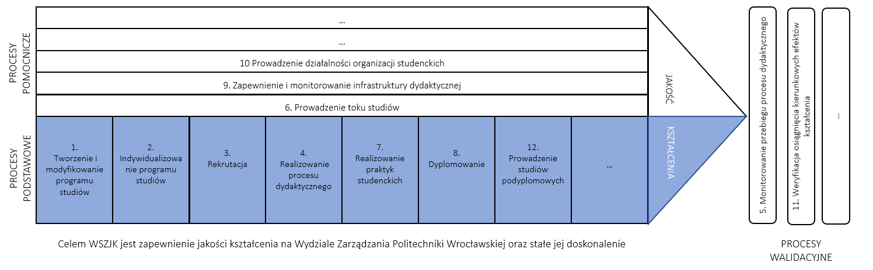Rys.3. Mapa procesów. Struktura procesowa Wydziałowego Systemu Zapewniania Jakości Kształcenia

Każdemu wyodrębnionemu procesowi nadano unikatowe oznaczenie (tab.3.).

Tab.3. Oznaczenia procesów na Wydziale Zarządzania PWr
Nazwa procesu | Oznaczenie
1. Tworzenie i modyfikowanie programu studiów | 01-00-00-00-00
2. Indywidualizowanie programu studiów | 02-00-00-00-00
3. Rekrutacja | 03-00-00-00-00
4. Realizowanie procesu dydaktycznego | 04-00-00-00-00
5. Monitorowanie przebiegu procesu dydaktycznego | 05-00-00-00-00
6. Prowadzenie toku studiów | 06-00-00-00-00
7. Realizowanie praktyk studenckich | 07-00-00-00-00
8. Dyplomowanie | 08-00-00-00-00
9. Zapewnienie i monitorowanie infrastruktury dydaktycznej | 09-00-00-00-00
10. Prowadzenie działalności organizacji studenckich | 10-00-00-00-00
11. Weryfikacja osiągnięcia kierunkowych efektów uczenia się | 11-00-00-00-00
12. Prowadzenie studiów podyplomowych | 12-00-00-00-00

Dla każdego z wyszczególnionych procesów opracowano w notacji BPMN oraz zgodnie z zasadami ISO dokumentację, w skład której wchodzą:
- karta procesu (obligatoryjnie),
- diagramy procesu wraz z podprocesami (obligatoryjnie),
- instrukcje (fakultatywnie, w razie potrzeby),
- formularze (fakultatywnie, w razie potrzeby),
- inne załączniki (fakultatywnie, w razie potrzeby).
Zadaniem dokumentacji procesów jest zapewnienie powtarzalności oraz ujednolicenie przebiegu procesów związanych z kształceniem na Wydziale Zarządzania. Stosowanie postanowień zawartych w dokumentacji jest obowiązkiem pracowników Wydziału oraz innych osób związanych z przebiegiem danego procesu. Formularz karty procesu przedstawiony został na rys.4.

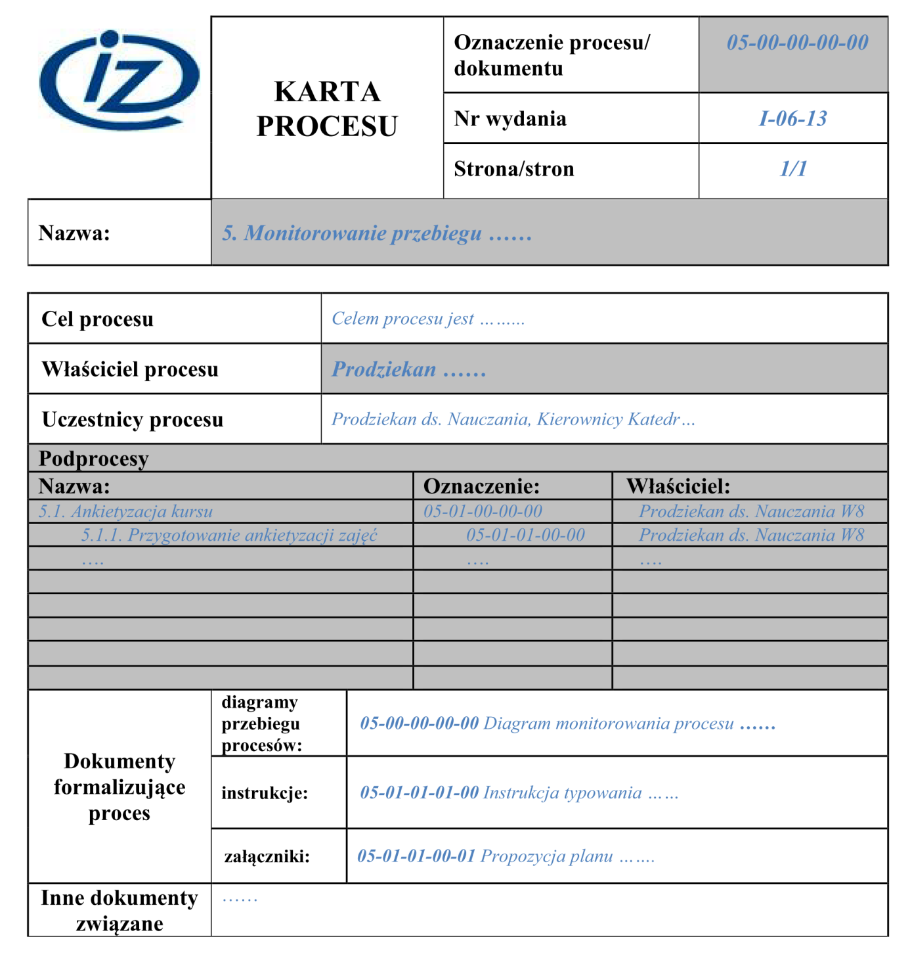Rys.4. Formularz karty procesu

Przyjęto następujące zasady tworzenia indeksu dokumentów:

Każdemu dokumentowi przyporządkowane jest oznaczenie ewidencyjne:
- pierwszy człon liczbowy (dwucyfrowy) oznacza numer procesu;
- drugi człon liczbowy (dwucyfrowy) oznacza numer podprocesu w danym procesie;
- trzeci człon liczbowy (dwucyfrowy) oznacza numer „podpodprocesu” w danym procesie, czyli podprocesu w danym podprocesie;
- UWAGA: numer diagramu jest tożsamy z numerem procesu /podprocesu/podpodprocesu, którego dotyczy;
- czwarty człon liczbowy (dwucyfrowy) oznacza numer instrukcji należącej do danego procesu/podprocesu/podpodprocesu;
- piąty człon liczbowy (dwucyfrowy) oznacza numer załącznika (ds. formularza) danego procesu/podprocesu/podpodprocesu.

05 | 01 | 01 | 02 | 00
nr procesu | nr podprocesu | nr podpodprocesu | nr instrukcji | nr załącznika
PRZYKŁAD:
5. Monitorowanie przebiegu procesu dydaktycznego | 5.1. Ankietyzacja kursu | 5.1.1. Przygotowanie ankietyzacji zajęć | Instrukcja przeprowadzenia ankietyzacji | Brak

Ponadto każdy proces/podproces/podpodproces, instrukcja, załącznik – posiada przyporządkowany trójczłonowy identyfikator wydania:
- pierwszy człon (liczby rzymskie) – oznacza kolejność wydania;
- drugi człon (dwucyfrowy) – oznacza miesiąc wydania;
- trzeci człon (dwucyfrowy) – oznacza rok wydania.

IV 03 17
kolejność wydania miesiąc wydania rok wydania

ds. IV-03-17 (wydanie czwarte, wydane w marcu w roku 2017)

Dokumentacja dla poszczególnych procesów znajduje się w Księdze Procesów, która stanowi zał. 1. do niniejszego opracowania.

6. Informacje końcowe

1. Zasady zawarte w Wydziałowym Systemie Zapewniania Jakości Kształcenia opracowano w oparciu o istniejące procedury funkcjonujące na Wydziale Zarządzania Politechniki Wrocławskiej i na całej PWr.
2. Zasady funkcjonowania Wydziałowego Systemu Zapewniania Jakości Kształcenia są udostępnione na stronie www Wydziału Zarządzania Politechniki Wrocławskiej.
3. Wydziałowy System Zapewniania Jakości Kształcenia jest ciągle doskonalony w kierunku poprawy jakości kształcenia na Wydziale. Uwagi i propozycje zmian w Wydziałowym Systemie Zapewniania Jakości Kształcenia może zgłosić Dziekanowi każdy pracownik Wydziału, a także wszyscy studenci na każdym stopniu i formie kształcenia oraz inne osoby związane z Wydziałem. Dziekan Wydziału przekazuje zgłoszone wnioski do WKJK. Przewodniczący Komisji ma obowiązek przedyskutować wnioski podczas najbliższego posiedzenia Komisji.
4. Zasady zawarte w niniejszym dokumencie wchodzą w życie z dniem podjęcia przez Radę Konsultacyjną Wydziału Zarządzania uchwały ws. Przyjęcia Zasad funkcjonowania Wydziałowego Systemu Zapewniania Jakości Kształcenia.

7. Dokumenty powiązane

- PO 18/2021 w sprawie ogłoszenia Regulaminu studiów podyplomowych w Politechnice Wrocławskiej uchwalonego przez Senat (Uchwała nr 61/7/2020-2024 z dnia 18.02.2021)
- PO 27/2021 w sprawie ogłoszenia Regulaminu studiów w Politechnice Wrocławskiej uchwalonego przez Senat (Uchwała nr 92/9/2020-2024 z dnia 23.04.2021).
- Rozporządzenie Ministra Nauki i Szkolnictwa Wyższego z dnia 27 września 2018 r. w sprawie studiów (Dz.U. 2018 poz. 1861).
- Rozporządzenie Ministra Nauki i Szkolnictwa Wyższego z dnia 14 listopada 2018 r. w sprawie charakterystyk drugiego stopnia efektów uczenia się dla kwalifikacji na poziomach 6-8 Polskiej Ramy Kwalifikacji (Dz.U. 2018 poz. 2218).
- Rozporządzenie Ministra Nauki i Szkolnictwa Wyższego z dnia 20 września 2018 r. w sprawie dziedzin nauki i dyscyplin naukowych oraz dyscyplin artystycznych (Dz.U. 2018 poz. 1818).
- Rozporządzenia Ministra Nauki i Szkolnictwa Wyższego z dnia 16 kwietnia 2019 r. zmieniające rozporządzenie w sprawie studiów (Dz.U. 2019 poz. 787).
- Rozporządzenie Ministra Nauki i Szkolnictwa Wyższego z dnia 12 września 2018 r. w sprawie kryteriów oceny programowej (Dz.U. 2018 poz. 1787).
- Szczegółowe kryteria dokonywania oceny programowej, Załącznik nr 2 do Statutu Polskiej Komisji Akredytacyjnej, dostępny on-line: https://www.pka.edu.pl/ocena/kryteria-oceny-programowej/, data pobrania 08.09.2021.
- Ustawa z dnia 20 lipca 2018 r. – Prawo o szkolnictwie wyższym i nauce (t.j. Dz. U. 2021, poz. 478 z późn. zm.)
- Ustawa z 22 grudnia 2015 r. o Zintegrowanym Systemie Kwalifikacji (Dz.U. 2016, poz. 64).
- ZW 111/2017 w sprawie wprowadzenia wytycznych do tworzenia programów kształcenia na studiach podyplomowych w Politechnice Wrocławskiej z dnia 09.10.2017.
- ZW 112/2017 w sprawie wprowadzenia wytycznych dotyczących organizacji i prowadzenia studiów podyplomowych w Politechnice Wrocławskiej z dnia 09.10.2017.
- ZW 99/2018 - w sprawie wytycznych do tworzenia programów studiów o profilu praktycznym w Politechnice Wrocławskiej rozpoczynających się od roku akademickiego 2019/2020 z dnia 11.12.2018.
- ZW 25/2019 - w sprawie dokumentowania w języku angielskim programów studiów dotyczących studiów rozpoczynających się od roku akademickiego 2019/2020 lub później z dnia 26.03.2019.
- ZW 62/2019 W sprawie zasad funkcjonowania elektronicznej legitymacji studenckiej w Politechnice Wrocławskiej z dnia 07.08.2019.
- ZW 88/2019 w sprawie organizacji studiów podyplomowych z dnia 18.10.2019.
- ZW 14/2020 w sprawie zasad tworzenia, przekształcania oraz likwidacji studiów w Politechnice Wrocławskiej z dnia 17.02.2020.
- ZW 16/2020 w sprawie dokumentowania w języku angielskim programów studiów dotyczących studiów rozpoczynających się od roku akademickiego 2020/2021 lub później z dnia 04.03.2020.
- ZW 47/2020 w sprawie wprowadzenia "Procedury organizacji egzaminów dyplomowych w trybie stacjonarnym" z dnia 10.06.2020.
- ZW 53/2020 w sprawie powołania Międzywydziałowej Komisji Rekrutacyjnej i ustalenia jej zadań w rekrutacji na dany rok akademicki z dnia 02.07.2020.
- ZW 77/2020 w sprawie powołania Rady ds. Jakości Kształcenia w Politechnice Wrocławskiej z dnia 23.09.2020.
- ZW 96/2020 w sprawie organizacji studenckich praktyk zawodowych w Politechnice Wrocławskiej z dnia 26.10.2020.
- ZW 121/2020 - w sprawie dokumentowania programów studiów rozpoczynających się od roku akademickiego 2021/2022 i później z dnia 17.12.2020.
- ZW 27/2021 - w sprawie zasad powierzania obowiązków i uprawnień oraz określenia odpowiedzialności w zakresie gospodarki finansowej w Politechnice Wrocławskiej z dnia 08.02.2021.
- ZW 39/2021 w sprawie uchylenia Zarządzenia Wewnętrznego 113/2017 w sprawie wprowadzenia Regulaminu studiów podyplomowych w Politechnice Wrocławskiej z dnia 02.03.2021
- ZW 46/2021 w sprawie hospitowania zorganizowanych zajęć dydaktycznych prowadzonych w Politechnice Wrocławskiej z dnia 17.03.2021.
- ZW 54/2021 w sprawie Regulaminu organizacyjnego Politechniki Wrocławskiej z dnia 21.04.2021.
- ZW 65/2021 w sprawie powołania Międzywydziałowej Komisji Rekrutacyjnej z dnia 25.05.2021.
- ZW 75/2021 w sprawie przekształcenia Wydziału Informatyki i Zarządzania w Wydział Zarządzania z dn. 06.09.2021.
- ZW 97/2021 w sprawie zamawiania, zlecania i powierzania zajęć dydaktycznych oraz rozliczania pensum dydaktycznego na dany rok akademicki z dnia 27.08.2021.
- ZW 117/2021 w sprawie wprowadzenia Uczelnianego Systemu Zapewniania Jakości Kształcenia w Politechnice Wrocławskiej z dnia 27.09.2021.

